**江苏省仪征中学2021—2022学年度第二学期高三物理学科导学案**

**仪征中学高三物理考前指导 选择题专项**

研制人：汪厚军 审核人：倪富昌

班级： 姓名： 学号： 授课日期：2022.05.13

课程标准：理解所学的物理概念和规律及其相互关系，能正确解释自然现象，综合应用所学的物理知识解决实际问题。

**【自主导学】**

1．光电效应的应用

2. 估算类选择题

3. 三种衰变及其认识

**【重点导思】**

考点一　光电效应的应用

例1．在探究光电效应现象时，某同学分别用频率为 $ν_{1}$、 $ν_{2}$ 的两单色光照射密封真空管的钠阴极，钠阴极发射出的光电子被阳极 $A$ 吸收，在电路中形成光电流，实验得到了两条光电流与电压之间的关系曲线 $($ 甲、乙 $)$，如图所示，已知 $U_{1}=2U_{2}$， $ν_{1}>ν_{2}$，普朗克常量用 $h$ 表示 $.$ 则以下说法正确的是 $( )$

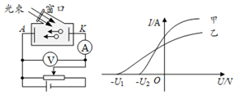A. 曲线甲为频率为 $ν_{1}$ 的光照射时的图像

B. 频率为 $ν_{1}$ 的光在单位时间内照射到钠阴极的光子数多

C. 两单色光的频率之比为 $2$： $1$

D. 该金属的逸出功为 $h(2ν_{2}−ν_{1})$

例2．图甲是氢原子的部分能级图，图乙是光电效应演示装置，装置中金属锌的逸出功为3.4eV。用大量处于*n*=4能级的氢原子跃迁时发出的光去照射锌板，下列说法正确的的是（　　）

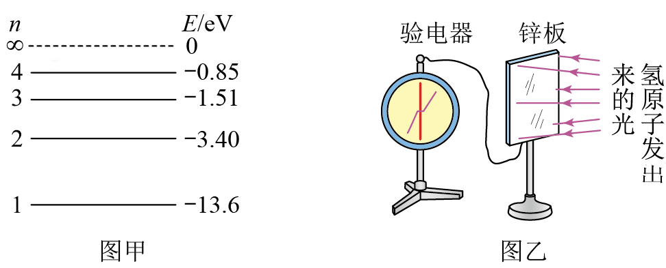

A．锌板不会发生光电效应 B．若发生光电效，则验电器内的金属片带负电

C．光电效应本质上是*β*衰变 D．从锌板打出来的光电子获得的最大初动能为9.35eV

考点二　分子估算问题

例3. 石墨是碳原子按图甲排列形成的，其微观结构为层状结构。图乙为石墨烯的微观结构，单碳层石墨烯是单层的石墨，厚 $1$ 毫米的石墨大概包含大约三百万层石墨烯。石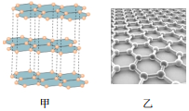墨烯是现有材料中厚度最薄、强度最高、导热性最好的新型材料。则 $( )$

A. 石墨中的碳原子静止不动

B. 碳原子的直径大约为 $3×{10}^{−9}m$

C. 石墨烯碳原子间只存在分子引力

D. 石墨烯的熔解过程中，碳原子的平均动能不变

考点三　三种衰变

例4. 如图所示，*x*为未知放射源，*L*为薄铝片，若在放射源和计数器之间加上*L*后，计数器的计数率大幅度减小，在*L*和计数器之间再加竖直向下的匀强磁场，计数器的计数率不变，则*x*可能是（　　）

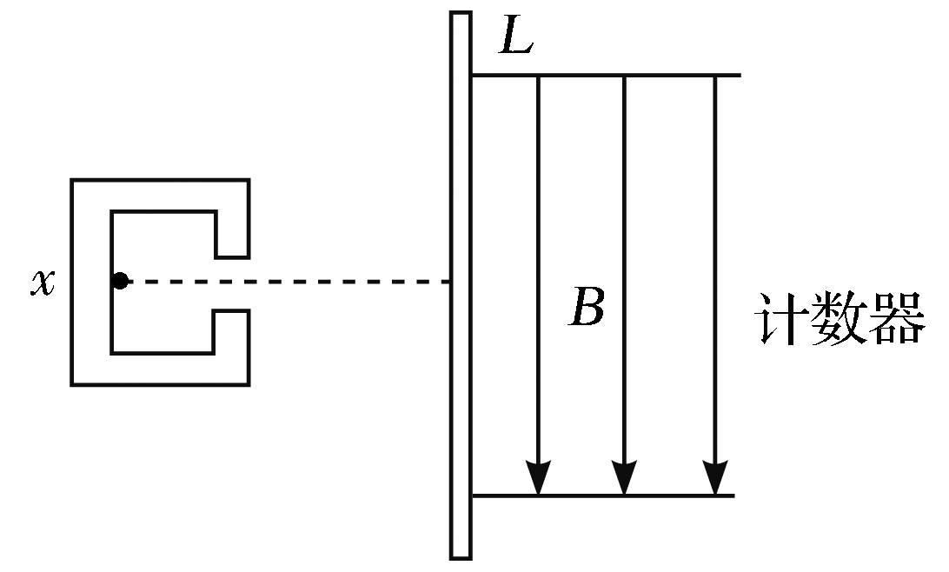A．α和β的混合放射源

B．纯α放射源

C．α和γ的混合放射源

D．纯γ放射源

**【随堂导练】**

1. 赤道上某建筑物的避雷针 $MN$ 上方有雷雨时，避雷针 $MN$ 附近的等差等势线分布图如图所示，已知避雷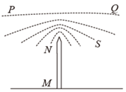针尖端 $N$ 带正电，下列说法正确的是 $( )$

A. 一个正电荷沿等势线从 $P$ 移动到 $Q$ 的过程中，所受电场力为零

B. 若一个正电荷沿等势线从 $P$ 移动到 $Q$，则其电势能增大

C. 避雷针尖端 $N$ 放电时，避雷针所受安培力方向向西

D. 若一个正电荷沿某一路径从 $P$ 经过 $S$ 等势线上一点移动到 $Q$，则电场力先做正功后做负功

2．如图所示，两个完全相同的小球 $P$、 $Q$ 分别与轻弹簧两端固定连接，开始时弹簧处于压缩状态。某时刻将 $P$、 $Q$ 从距地面高 $h$ 处同时释放，下落到地面时 $P$、 $Q$ 间的距离等于释放时的距离，不计空气阻力，重力加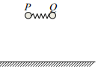速度为 $g$，则 $( )$

A. 下落过程中 $P$、 $Q$ 的总动量守恒

B. 下落过程中 $P$、 $Q$ 的总机械能保持不变

C. 小球 $P$ 落至地面时的速度 $v<\sqrt{2gh}$

D. 当小球 $P$ 的加速度最大时， $P$、 $Q$ 的总机械能最小

3．如图所示，水平放置的 $U$ 形光滑 框架上接一个电阻值为 $R0$ 的电阻，放在垂直纸面向里的、场强大小为 $B$ 的匀强磁场中，一个半径为 $L$、质量为 $m$ 的半圆形硬导体 $AC$ 在水平向右的恒定拉力 $F$ 作用下，由静止开始运动距离 $d$ 后速度达到 $v$，半圆形硬导体 $AC$ 的电阻为 $r$，其余电阻不计，下列说法边不正确的是 $( )$

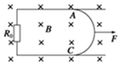A. 此时 $AC$ 两端的电压为 $U_{AC}=\frac{2BLvR_{0}}{R_{0}+r}$

B. 此过程中电路产生的电热 $Q=Fd−\frac{1}{2}mv^{2}$

C. 此过程中通过电阻 $R_{0}$ 的电荷量为 $q=\frac{2BLd}{R_{0}+r}$

D. 此过程所用时间 $t=\frac{1}{F}(\frac{2B^{2}L^{2}d}{R_{0}+r}+mv)$

**【导思总结】**

由于考试时间的限制，选择题应该大胆用排除法，特殊值法，但是排除一定是在认真审题，明确题意基础上的排除，这样才能速胜，否则惯性思维，往往误入歧途。另外，也要关注微元法、等效法、图像法等选择题常用方法。

**【导学感悟】**本节课你学到了什么？

**_________________________________________________________________________________________**

**【导练巩固】**补充《选择题专项练习》